淡江時報 第 961 期
本週我最靚
學聲大代誌
資圖四呂昭瑩、蘇靖閔：寒風中穿上春裝，希望暖和的春天，趕快來！
2015/04/12

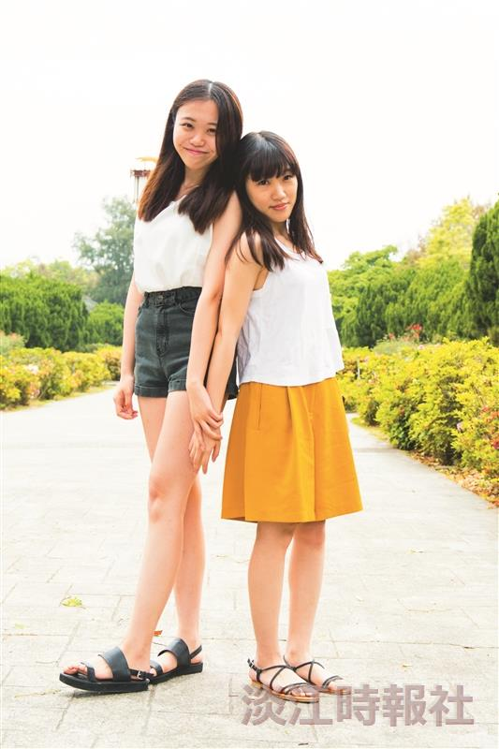
資圖四呂昭瑩、蘇靖閔。（攝影／余浩鉻）

